“Estabelece o tempo máximo de atendimento aos pacientes em Unidades de Pronto Atendimento (UPAs) e Hospitais, públicos e privados, no município de Sumaré e dá outras providências. ”
Art. 1º Fica estabelecido que o tempo de atendimento aos pacientes nas Unidades de Pronto Atendimento (UPAs) e Hospitais, públicos e privados, no município de Sumaré será de no máximo 2 (duas) horas, considerando-se todas as etapas do atendimento, conforme segue:
I – abertura da ficha;
II – triagem;
III – atendimento médico clínico;
IV – administração de medicação simples, se necessária.
Art. 2º O prazo será contado a partir da abertura da ficha do paciente e finalizará quando o paciente receber a medicação prescrita, se necessária, e for liberado pelo médico.
Art. 3º O tempo de atendimento poderá ser excedido em casos específicos, conforme a gravidade da situação e a necessidade médica do paciente, nas seguintes condições:
I - pacientes em estado crítico ou emergencial, cuja gravidade requeira intervenção imediata e que não possa ser resolvida dentro do prazo estipulado;
II - necessidade de medicações cujo tempo necessário para administração seja prolongado ou que exigem monitoramento constante;
III - pacientes que necessitem de internação ou observação médica, conforme avaliação do profissional médico;
IV – casos em que seja necessário aguardar o resultado de exames sob observação clínica;
V - outros casos em que, mediante justificativa válida do médico responsável pelo paciente, seja necessário prolongar o tempo de atendimento..
Art. 4º Fica obrigatória a exposição, em local de fácil visibilidade nas unidades de saúde (UPAs e Hospitais, públicos e privados), das informações sobre o tempo máximo de atendimento ao paciente, conforme o caput do art. 1º, bem como das exceções previstas no art. 3º.
Art. 5º A Secretaria Municipal de Saúde de Sumaré deverá promover ações para garantir o cumprimento dos prazos estabelecidos, incluindo, mas não se limitando a, adequação de recursos humanos, materiais e tecnológicos nas unidades de saúde.
Art. 6º A fiscalização do cumprimento desta Lei será de competência da Secretaria Municipal de Saúde, que deverá monitorar e garantir que os serviços de atendimento estejam operando dentro dos parâmetros estabelecidos, bem como fixar nas unidades de saúde (UPAs e Hospitais, públicos e privados) o telefone de contato da Ouvidoria Municipal e de outros canais oficiais de atendimento.
Parágrafo único. O telefone da Ouvidoria Municipal e de outros canais oficiais de atendimento receberão denúncias de descumprimento do prazo fixado no art. 1º, exceto nas situações do art. 3º.
Art. 7º Em caso de descumprimento das disposições estabelecidas nesta Lei, os responsáveis estarão sujeitos a medidas administrativas e penalidades, conforme a legislação vigente.
§ 1º Em caso de descumprimento das disposições desta Lei, as pessoas jurídicas ou entidades privadas contratadas para administrar unidades de saúde públicas — incluindo Organizações Sociais (OS), empresas privadas, consórcios ou outras formas de gestão terceirizada — estarão sujeitas à aplicação de multa a partir de 5.000 (cinco mil) Unidades Fiscais do Município de Sumaré (UFMS), considerando a gravidade e a recorrência da infração, sem prejuízo de outras sanções previstas na legislação vigente.
§ 2º As sanções cabíveis poderão ser aplicadas de forma cumulativa, de acordo com a natureza e a recorrência da infração.
Art. 8º O Poder Executivo regulamentará esta Lei, no que couber, no prazo máximo de 90 (noventa) dias, contados da data de sua publicação.
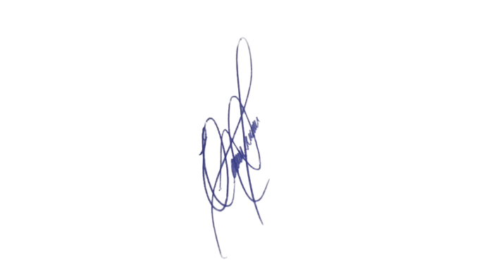
Art. 9º Esta Lei entra em vigor na data de sua publicação, revogadas as disposições em contrário.
Sala das Sessões, 04 de fevereiro de 2025.

EDIVALDO TEODORO (PROFESSOR EDINHO)
VEREADOR

JUSTIFICATIVA
Este Projeto de Lei visa melhorar a qualidade do atendimento aos pacientes nas Unidades de Pronto Atendimento (UPAs) e Hospitais do município de Sumaré, estabelecendo um tempo máximo para o atendimento, garantindo que todos os cidadãos recebam o atendimento necessário de forma rápida e eficiente, sem comprometer a qualidade e a segurança do atendimento.
A saúde é um direito de todos, e o prazo de 2 (duas) horas proposto é um parâmetro razoável que busca balancear a rapidez no atendimento com a necessidade de um cuidado adequado. As exceções previstas no projeto visam garantir que, em casos de maior gravidade ou necessidade de intervenções mais complexas, os pacientes possam ser atendidos com a atenção devida, sem prejuízo ao atendimento de outros casos.
Este projeto de lei teve como referência o Protocolo de Manchester, que é um sistema de triagem utilizado em serviços de saúde para classificar a prioridade de atendimento de pacientes com base na gravidade de seus sintomas e no risco à saúde. Ele utiliza cores para categorizar os pacientes, atribuindo tempos máximos para o início do atendimento. O objetivo é garantir que os casos mais graves sejam atendidos primeiro, evitando agravamentos e promovendo eficiência no atendimento.
Classificação de Cores no Protocolo de Manchester:
- Vermelho: Emergência – atendimento imediato.
- Laranja: Muito urgente – atendimento em até 10 minutos.
- Amarelo: Urgente – atendimento em até 60 minutos.
- Verde: Pouco urgente – atendimento em até 120 minutos.
- Azul: Não urgente – atendimento em até 240 minutos.
Informações da Resolução CFM nº 2.079/2014 e da Resolução CFM nº 2.077/2014 também serviram de base para o presente projeto de lei. A Resolução CFM nº 2.079/2014, que trata de normas técnicas para serviços médicos e a atuação dos profissionais em situações de urgência e emergência, reforça a importância da triagem de risco como um componente essencial para a organização do atendimento. Apesar de não mencionar o Protocolo de Manchester de forma específica, essa resolução estabelece que a triagem de risco deve ser realizada por profissionais de saúde devidamente capacitados e registrados, seguindo critérios técnicos que priorizem a gravidade do paciente.
Já a Resolução CFM nº 2.077/2014 estabelece normas para o funcionamento de unidades de pronto atendimento (UPAs) e enfatiza que o fluxo de atendimento deve obedecer a critérios de priorização baseados em protocolos reconhecidos, como o de Manchester, promovendo eficiência no atendimento em emergências médicas.
O Protocolo de Manchester é amplamente reconhecido e utilizado no Brasil, sendo adotado por diversas unidades de saúde públicas e privadas como um padrão para organização do fluxo de pacientes. Ele deve ser aplicado respeitando as regulamentações do Conselho Federal de Medicina (CFM), como já referido anteriormente, e demais normativas legais, como a Lei nº 8.080/1990, que institui o Sistema Único de Saúde (SUS), determinando a universalidade, integralidade e equidade no acesso aos serviços de saúde.
Contamos com o apoio dos nobres pares para a aprovação deste importante projeto de lei.
Sala das Sessões, 04 de fevereiro de 2025.

EDIVALDO TEODORO (PROFESSOR EDINHO)
VEREADOR

